Análisis de Lideres
57 líderes en total:
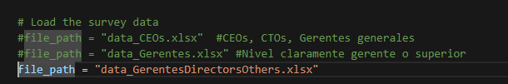
La diferencia está en los líderes escogidos, cada análisis tiene un archivo base distinto
Análisis 1: Líderes de la organización
Cargos: CEO, ceo, CTO, COO. 4 Líderes, 53 (No lideres, no a ese nivel)
Este análisis solo permite hacer el baseline de Managers (ESTE NIVEL) vs No managers (El resto), separar por remoto o no remoto no es posible por significancia.
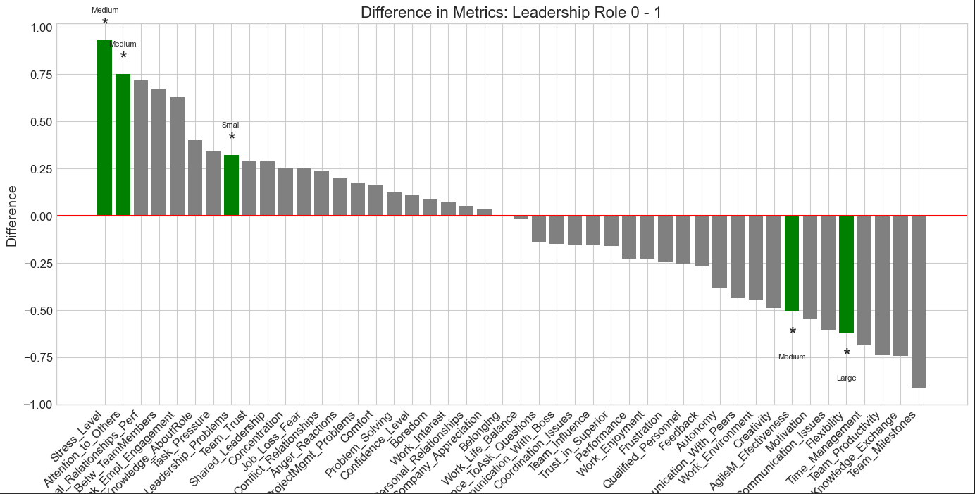
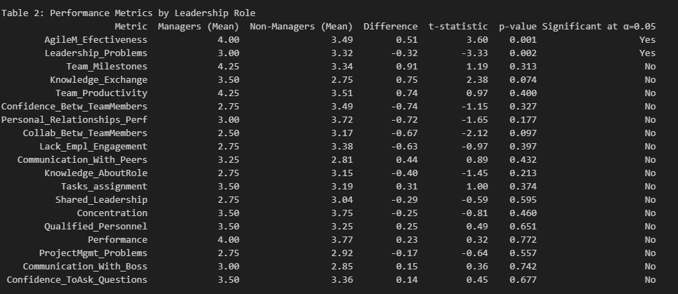
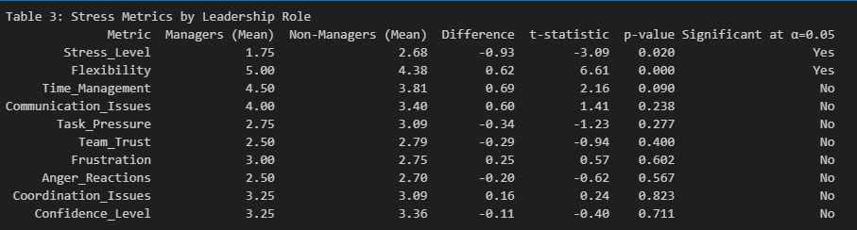
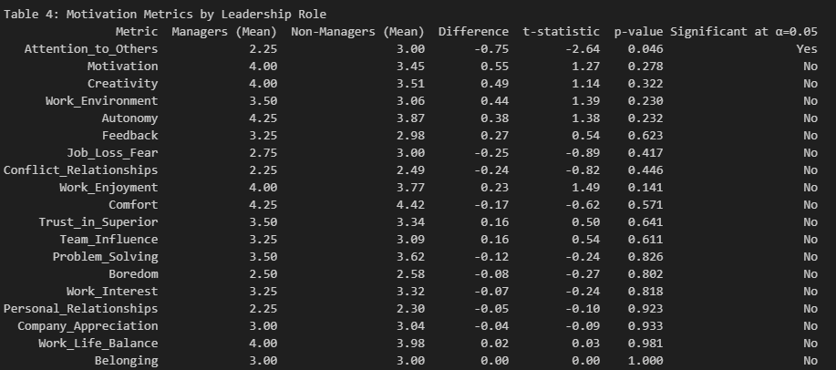
Los únicos significativos fueron los siguientes:
Grupo 1 representa a no lideres y grupo 2 lideres. Se ve por ejemplo que los lideres (CEOs,etc) reportan menos leadership problems (menor numero), mayor nivel de estrés y menor atención a los demás. Al igual mayor flexibilidad y efectividad que los otros lideres de menor rango.
# | Metric | Mean1 | Mean2 | Difference | t_statistic
40 | Flexibility | 4.377 | 5.00 | -0.622 | -6.610
9 | AgileM_Efectiveness | 3.491 | 4.00 | -0.509 | -3.598
8 | Leadership_Problems | 3.321 | 3.00 | 0.321 | 3.332
36 | Stress_Level | 2.679 | 1.75 | 0.929 | 3.087
27 | Attention_to_Others | 3.000 | 2.25 | 0.750 | 2.641

Análisis 2: Líderes de la organización
Cargos: CEO, ceo, CTO, COO, Todo lo que empieza como Gerente y otros Chief. 16 Líderes, 41 (No lideres, no a ese nivel)
Este análisis solo permite hacer el baseline de Managers (ESTE NIVEL) vs No managers (El resto), separar por remoto o no remoto no es posible por significancia.
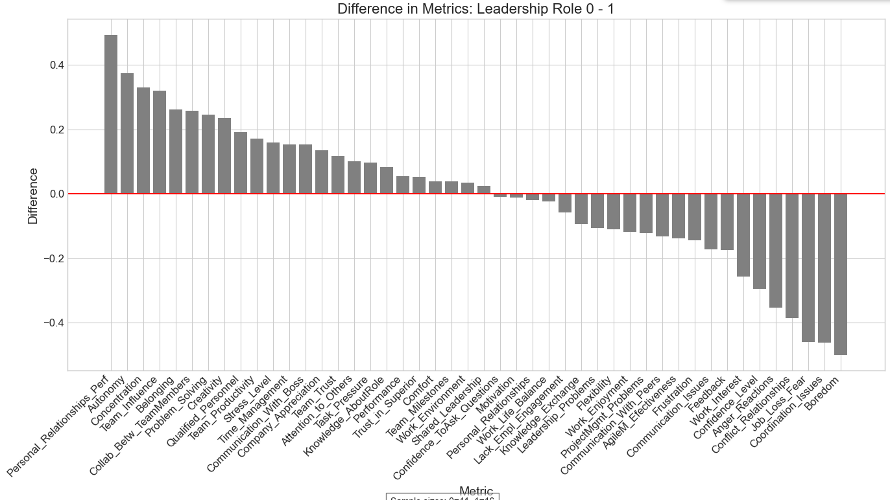
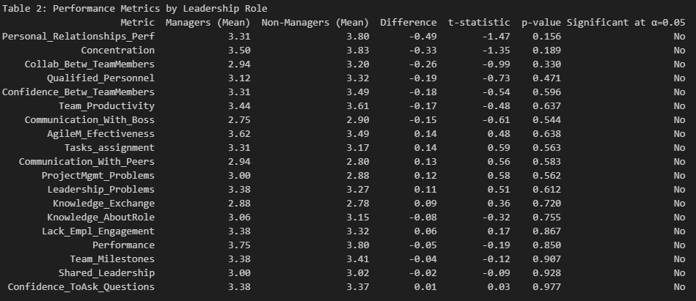
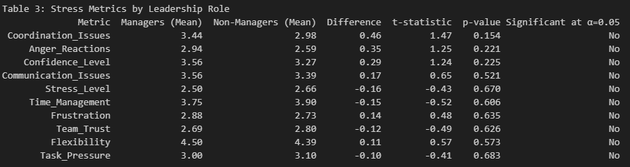
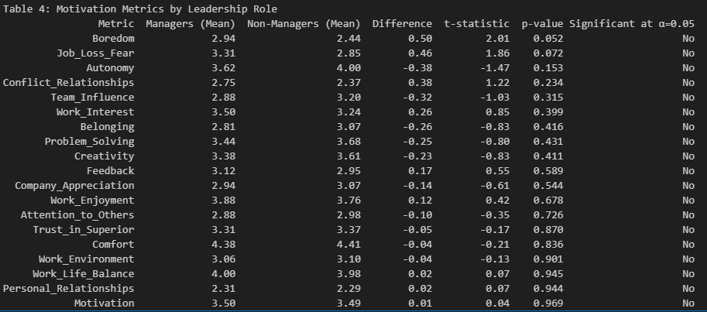
No se ven diferencias significativas entre los dos grupos
Análisis 2.1: Ahora, análisis por remote vs no remote
No líderes (líder =0)
Metric | High Remote Mean | Low Remote Mean | Difference | t-statistic | p-value | Significant
Work_Enjoyment | 3.97 | 2.50 | 1.47 | 3.19 | 0.0162 | Yes
Problem_Solving | 3.86 | 2.67 | 1.19 | 4.74 | 0.0008 | Yes
Motivation | 3.66 | 2.50 | 1.16 | 4.18 | 0.0015 | Yes
Attention_to_Others | 3.14 | 2.00 | 1.14 | 2.88 | 0.0239 | Yes
Feedback | 3.11 | 2.00 | 1.11 | 6.27 | 0.0000 | Yes
Team_Milestones | 3.57 | 2.50 | 1.07 | 3.89 | 0.0025 | Yes
Belonging | 3.23 | 2.17 | 1.06 | 3.09 | 0.0155 | Yes
Team_Influence | 3.34 | 2.33 | 1.01 | 3.78 | 0.0025 | Yes
Performance | 3.94 | 3.00 | 0.94 | 2.41 | 0.0491 | Yes
Team_Trust | 2.94 | 2.00 | 0.94 | 6.66 | 0.0000 | Yes
Work_Environment | 3.23 | 2.33 | 0.90 | 2.41 | 0.0439 | Yes
Confidence_ToAsk_Questions | 3.49 | 2.67 | 0.82 | 3.21 | 0.0089 | Yes
Trust_in_Superior | 3.49 | 2.67 | 0.82 | 3.05 | 0.0097 | Yes
Personal_Relationships | 2.40 | 1.67 | 0.73 | 2.71 | 0.0181 | Yes
Confidence_Level | 3.37 | 2.67 | 0.70 | 2.84 | 0.0186 | Yes
Work_Interest | 3.34 | 2.67 | 0.68 | 2.32 | 0.0335 | Yes
Comfort | 4.49 | 4.00 | 0.49 | 3.87 | 0.0005 | Yes
ProjectMgmt_Problems | 2.77 | 3.50 | -0.73 | -2.72 | 0.0216 | Yes
Collab_Betw_TeamMembers | 3.09 | 3.83 | -0.75 | -3.18 | 0.0054 | Yes
Frustration | 2.60 | 3.50 | -0.90 | -2.39 | 0.0466 | Yes
Communication_Issues | 3.26 | 4.17 | -0.91 | -3.99 | 0.0011 | Yes
Shared_Leadership | 2.88 | 3.83 | -0.95 | -4.47 | 0.0007 | Yes
Stress_Level | 2.51 | 3.50 | -0.99 | -3.24 | 0.0053 | Yes
Lack_Empl_Engagement | 3.17 | 4.17 | -1.00 | -2.81 | 0.0211 | Yes
Coordination_Issues | 2.83 | 3.83 | -1.00 | -2.89 | 0.0199 | Yes

Lideres (líder = 1)
Metric | Metrics_High_Remote_Mean | Metrics_Low_Remote_Mean | Difference | t-statistic | p-value | Significant
Motivation | 3.71 | 2.00 | 1.71 | 6.45 | 0.0000 | Yes
Team_Productivity | 3.64 | 2.00 | 1.64 | 5.06 | 0.0002 | Yes
Communication_With_Peers | 3.07 | 2.00 | 1.07 | 5.49 | 0.0001 | Yes
Knowledge_Exchange | 3.00 | 2.00 | 1.00 | 4.27 | 0.0009 | Yes
Attention_to_Others | 3.00 | 2.00 | 1.00 | 3.89 | 0.0018 | Yes
Communication_With_Boss | 2.86 | 2.00 | 0.86 | 3.71 | 0.0026 | Yes
Flexibility | 4.57 | 4.00 | 0.57 | 3.31 | 0.0057 | Yes
Concentration | 3.43 | 4.00 | -0.57 | -2.51 | 0.0261 | Yes
ProjectMgmt_Problems | 2.86 | 4.00 | -1.14 | -8.00 | 0.0000 | Yes
Shared_Leadership | 2.86 | 4.00 | -1.14 | -4.50 | 0.0006 | Yes
Work_Life_Balance | 3.86 | 5.00 | -1.14 | -3.47 | 0.0041 | Yes
Collab_Betw_TeamMembers | 2.79 | 4.00 | -1.21 | -5.67 | 0.0001 | Yes
Conflict_Relationships | 2.57 | 4.00 | -1.43 | -5.26 | 0.0002 | Yes

No Líderes (mayor enfoque personal/emocional):
- Work_Enjoyment (diferencia de 1.47) - ¡Los líderes ni siquiera muestran esta métrica!
- Belonging (1.06 de diferencia)
- Confidence_ToAsk_Questions (0.82)
- Personal_Relationships (0.73)
- Comfort (0.49)
Líderes (mayor enfoque operacional/productivo):
- Team_Productivity (1.64 de diferencia) - ¡Los no líderes no tienen esto significativo
- Knowledge_Exchange (1.00)
- Communication_With_Peers (1.07)
- Communication_With_Boss (0.86)
Diferencias en difcultads: Son distintos entre ellos lo que se encontró
No Líderes
- Problemas de Frustration y Stress_Level
- Problemas de Lack_Empl_Engagement
- Problemas de Coordination_Issues
Líderes
- Work_Life_Balance (-1.14)
- Concentration (-0.57)
- Conflict_Relationships (-1.43)

Análisis 3: Líderes de la organización incluyendo directores, gerentes, ceos, ctos. Osea por fuera los LEAD y similares. 25 lideres, 32 no lideres
Linea base:
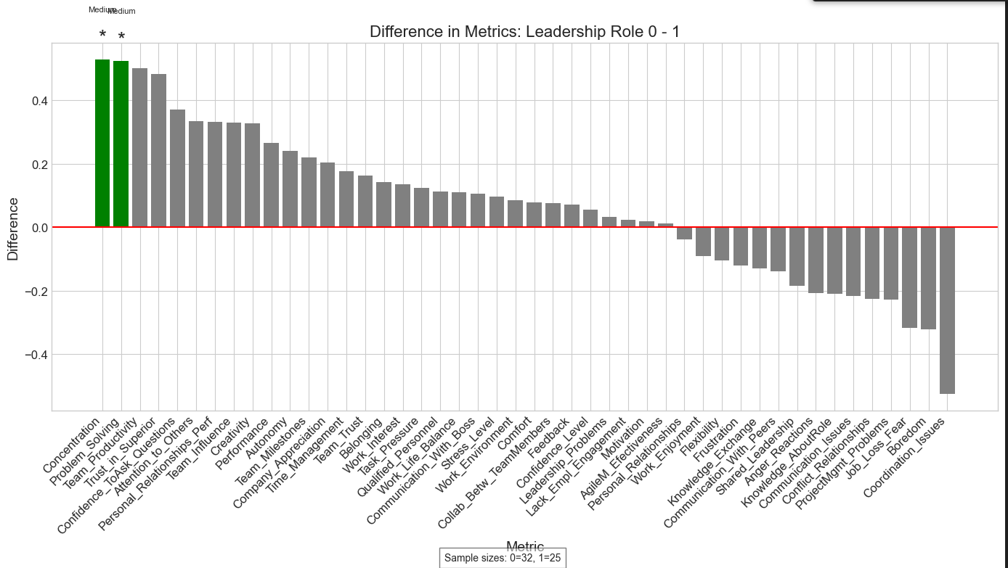
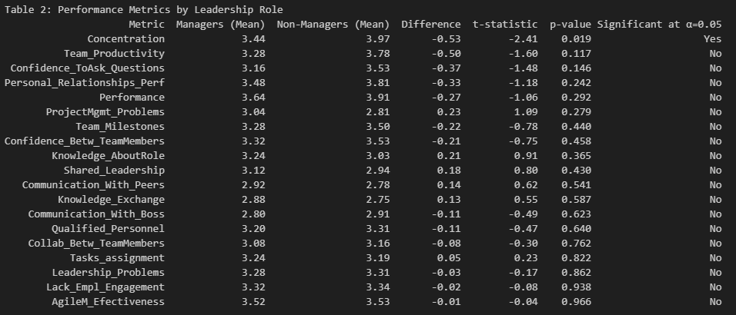
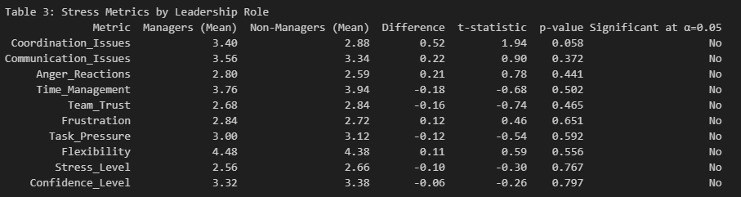
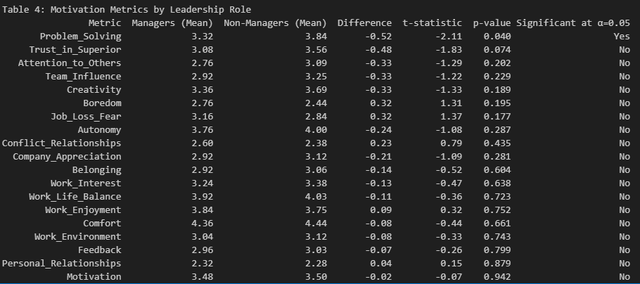
Como baseline solo concetracion y problema solving se ven distintos en las respuestas de estos dos tipos de lideres
Análisis 3.1: Ahora, análisis por remote vs no remote
No líderes (líder =0)
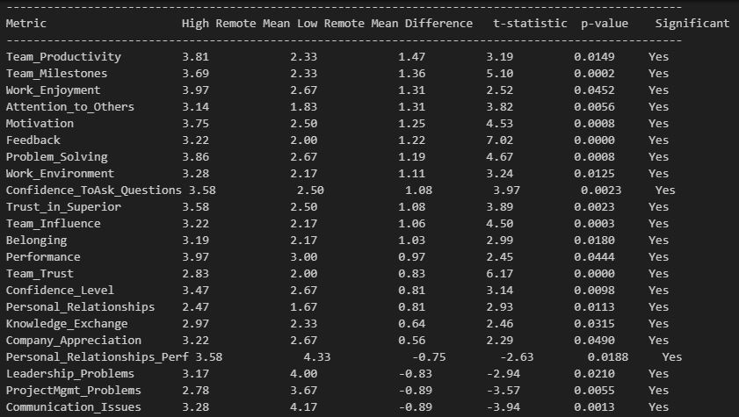

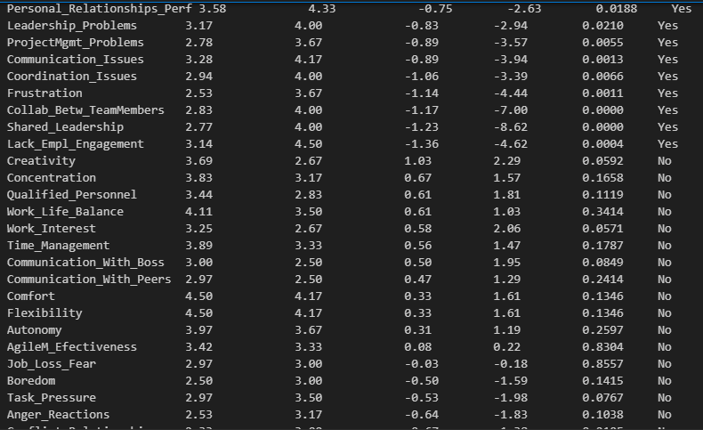
No líderes (líder =1)
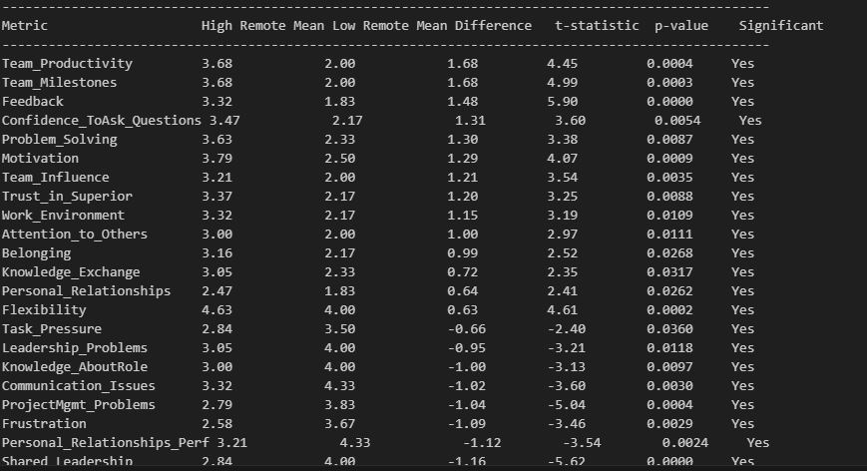
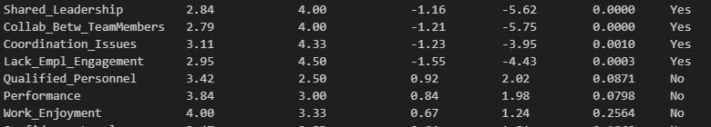
No Líderes - Beneficios Personales:
- Work_Enjoyment (1.47) – los lideres no muestran esto
- Belonging (1.06)
- Personal_Relationships (0.73)
- Comfort (0.49)
- Performance individual (0.94)
Líderes - Beneficios Operacionales/Organizacionales:
- Team_Productivity (1.64) – los no lideres no muestran esto. Esto es lo único llamativo (de lo que se podría pensar en un inicio)
- Knowledge_Exchange (1.00)
- Communication_With_Peers (1.07)
- Communication_With_Boss (0.86)

